出國報告（出國類別：其他）

參加2011第12th東南亞國協食品會議
Attending 2011 12thASEAN Food Conference

服務機關：國立屏東科技大學
姓名職稱：林貞信 教授兼系主任
派赴國家：泰國
出國期間：2011/6/15~2011/6/19
報告日期：2011/12/12
摘要

2011年東南亞國協食品會議(ASEAN Food Conference)於6月16~18日在泰國曼谷國際貿易與展覽中心(BITEC)舉行，此次會議與泰國當地之2011食品創新亞洲(Food Innovation Asia 2011)會議合併舉行，由泰國Khon Kaen大學負責承辦。本次臺灣食品科學領域專家，在國立屏東科技大學吳明昌教授的號召下，組成盛大的代表團與會，包括有臺大的吳瑞碧教授、中興大學的方繼教授、大葉大學的柯文慶教授、宜蘭大學的陳輝煌與石正中教授與筆者等，另包括學生多人與會，分別由臺北和高雄小港機場出發，在泰國曼谷機場再會合。本次會議三天的議程，包括了大會演講、壁報展覽、比賽以及展覽等活動，吸引包括歐美在內許多國際人士參加。會議是要以突出創新食品產品發展、食品科學和技術研究為重點，研討主題包括：(1) 機能性食品創新(functional food innovation), (2) 食品生產力改善(food productivity improvement), (3) 食品安全和品質管理(food safety and quality management), (4) 水產食品市場的驅動趨勢(driving trends in aquatic food market), (5) 食品科學與技術教育：東南亞國協的角度來看(food science and technology education: ASEAN perspective), (6) 新的食品加工和包裝 (novel food processing and packaging), (7) 創新的發酵食品和機能性成分(innovative fermented foods and functional ingredients), and (8) 食品研究的發展趨勢：東南亞國協的角度來看(trends in food research: ASEAN perspective)。筆者在此次會議除口頭宣讀論文一篇以及壁報展覽論文兩篇外，又認識不少國際學者友人，並與多位熟識之國際學者加強進一步的交流，可以說成功地完成參與國際學術會議之使命。

目錄

1. 目的 ……………………………………………………………….. 3
2. 過程 ……………………………………………………………….. 3
3. 心得及建議 ……………………………………………………….. 5
4. 攜回資料 ………………………………………………………….. 6
5. 會議活動照片 …………………………………………………….. 7
6. 發表論文 ………………………………………………………….. 8
1. 目的
ASEAN是東南亞地區國家為主體的政治組織，ASEAN Food Conference為這組織兩年一次的盛會。舉辦2011第12屆ASEAN Food Conference的目的，在結合來自東南亞國協學術界、政府部門和食品生產商行業相關領域的科學家，分享彼此食品產品與技術研發創新的經驗。因此，也吸引許多對ASEAN主體有興趣的國際食品科學專家來參與，筆者正是因為參加此會議可以加強筆者(臺灣)在東南亞國協的學術與人脈的交流而來參加的。而此次會議特別強調在食品產品的創新，含蓋相關的食品科學與技術上的研究發展。本年度主辦國家為泰國，主辦地點就在曼谷，泰國農業大學(Kasetsart University) -筆者學校的姊妹校，向來與筆者學校往來密切，亦藉此機會前往拜訪。

2. 過程
在6/15日上午10:00，大部分臺灣代表團成員於高雄小港機場離境大廳集合，然後搭乘華航CI839直飛泰國，由於是直飛、加上泰國距離臺灣不遠，飛機約飛行兩個多小時，就抵達泰國曼谷的Suvarnabhumi機場。而臺大吳瑞碧教授與學生，由桃園中正機場出發，因為航班較晚，所以稍晚才抵達，大伙便在機場內稍坐等後與他們會合。大約在當地時間下午四點，泰國導遊以遊覽車將我們帶離開機場，當晚住在曼谷的The Tivoli Hotel。

在6/16上午7:30左右全體團員就搭乘遊覽車前往BITEC參加會議，因為BITEC這地方已是第二次前來，所以筆者熟門熟路地還帶領其他團員，前往二樓的會議報到處報到，也在此時碰見許多ASEAN的朋友，像是來自馬來西亞的Nik，越南的Dr. Luu，當然還有地主：泰國食品科技學會的主席Darunee Edwards。當然本校的姊妹校-Kasetsart University的許多教師，像是Siree與Thepkunya等。報到後我們整團就先到大會台前留下證明，拍下團體照。
9:00點整大會舉行開幕典禮，由Mrs. Darunee Edwards對此次會議的籌劃做報告，再由此次負責的Khon Kaen大學校長Dr. Kittichai Triratanasirichai致歡迎詞，泰國Agro-Industry Academic Council Association的主席Dr. Siree Chaiseree也一併致歡迎詞。最後在Dr. Ampol Senanarong, Privy Councilor的致詞下，宣佈本次會議正式展開。
第一場安排的大會演講是IUFoST當選主席，中國福州大學的Dr. Pingfan Rao教授，主講From Innovation to Application，他提到愈來愈大的政府的激勵措施，加強學術界與產業互動是一個世界性的趨勢。許多的創新來自學術界，正在轉向為商業上的應用，這些顯著創新能力所作出的貢獻，促進許多國家的建設和食品工業的增長。第二場安排的大會演講是瑞典的利樂包國際環境部主任Thomas Stridsberg主講Sustainable Packaging，因為永續的發展、社會需要產品的安全與保護、為求更經濟的營運成本等因素，需要對食品的包裝再思考。
中午大會安排在BITEC一樓的大堂舉辦餐會，筆者與臺大的吳教授、屏科大的吳明昌教授、宜大的石教授、越南的Dr Luu、馬來西亞的Dr Nik等一同用餐，加換彼此的研究經驗與心得。下午時間大會準備三個同時進行的討論主題，分別是：A組的Functional Food Innovation (Chairperson: Vietnam的Prof. Luu Dzuan), B組的Food Productivity Improvement (Chairperson: Singapore的Mr. Richard Kwaw), C組的Malaysia Palm Oil Symposium (Chairperson: Indonesia 的Dr. Dahrul Syah)，而筆者的口頭宣讀論文，編號OB-84: A Study of Extraction of Bitter Almond Oil by Supercritical Carbon Dioxide，即是被安排在B組，報告時間約在下午15:20，報告後得到不少對此議題有興趣聽眾的回應。另外大會在這組的討論邀請紐西蘭食品科技學會的主席Dr David Pooch對紐西蘭的食品工業的創新與生產力提出報告，更多的乳牛、減少綿羊，使農場更有生產力，例如乳製品大場Fonterra公司，藉由更大型的噴霧乾燥機的運作(54m tall, 29 tons powder/hr)，使乳製品更有生產力；牛奶品質試驗，由早期純手工到目前的全自動處理；藉由真空封包與精確的溫度控制(-1.5℃)，可保存肉品達12-15週。另比較特別的是，紐西蘭的包裝水果，包裝上標有智慧型標籤，可提供消費者了解內包裝的水果，目前是crisp, firm, or juicy。他也報告紐西蘭的Riddet Institute在食品創新等的研究，像是列印3D食品。在Auckland食品創新中心，設立7個不同的研究模組與設備，像是有twin-screw extruder, high pressure pasteurizer, freeze drier, and general purpose processing等設備。
來自泰國C.P.F.的Pornsri Laorujisawat小姐，由經濟的角度介紹Food and Agriculture for the World: Thailand & ASEAN's Future, Greater Today Than Ever Before。

6/17上午大會演講由臺灣大學吳瑞碧教授(Prof. James Swi-Bea Wu)主講Health Food for Prevention of Anoxemia Related Dementia，之後會議分為四組平行地進行研討，包括有：D組的Food Safety & Quality Management，Brunei代表Dr. Pengiran Hajah Rosidah Metussin主持，E組的Driving Trends in Aquatic Food Market，Prof. Jae Park主持，F組的New Developed Analytical Methods Chairperson，Thailand的Ms. Thamonwan Laovittayanurak主持，G組的Innovative Fermented Foods and Functional Ingredients由Indonesia的Dr. Dahrul Syah主持，H組的Novel Food Processing & Packaging由Brunei的Dr. Pengiran Hajah Rosidah Metussin主持，I組的Food Science and Technology Education: ASEAN Perspective，Vietnam 的Prof. Luu Dzuan主持，J組的Trends in Food Research: ASEAN Perspective (Graduate papers)，Assoc. Prof. Dr. Thipwanna Ngamsak主持。

當天鄰近曼谷市的泰國農業大學有不少學生到BITEC參觀會議，其中6位學生才剛自屏科大食科系，完成實習回來，這些同學熱心地到會場來看我與吳明昌教授，所以晚上我也藉此機會請大家一起在曼谷市聚餐。

6/18上午臨時受邀參加ASEAN Best Graduate Research Paper Competition的評審工作，參加的選手有的已是學校的研究員或是老師，所以報告的內容都非常有水準，實是我們可以借鏡學習的。評審任務完成後，又前往大會堂參觀泰國食品科技學會舉辦的年度學生新產品研發的競賽，來自不同大學的學生，在各校老師的指導下，都很有水準的上台報告自行研發產品的構想、過程、以及產品研發後的心得感想，場面非常熱鬧激烈，充分展現出泰國食品科學年輕一代的活力。與我熟識的KU教授Thepkunya，很熱心地介紹KU代表隊所研發的產品給我與吳明昌教授。時間的關係，又轉往即將閉幕的大會堂，最後一天大會的演講由來自印度的Dr V. Prakash主講Food and Nutrition Security through FOOD SAFETY - Issues Relating to Climate Change and also Traceability，以及新加坡的Mr. Richard Khaw主講Traceability in Singapore。來自Baylor College of Medicine, USA 的Prof. Dr John P. Foreyt主講Consumer Behavior and Communication。
在上午11:00的時候，會議的閉幕典禮(Closing Ceremony)開始進行，除了一些表演外，主要是感謝贊助的廠商，並將下一次會議的主辦權交接給新台幣的食品科技學會。然後舉行全體參與者的惜別午宴，享受會議最後的一刻，才彼此互道珍重，相約兩年後新台幣第13屆ASEAN食品會議見。
約莫13:30，KU的Agro-Industry院長帶吳明昌教授與我一同前往泰國農業大學參訪，在那我們與幾位泰國老師見面做了些交流，並在產品開發系老師的帶領下，也去參觀了一些加工機器設備。

6/19預計搭乘華航班機CI840下午16:00起飛，晚上20:20抵達高雄，早上便利用一點時間坐計程車到鄰近的Sathon碼頭逛逛，看看昭披耶河上的風景，並在附近用點早餐。曼谷市的交通在這幾天已領教過了，10:00左右全體便由旅館出發，先去附近一家旅館的餐廳享用泰式午餐後，便前往Suvarnabhumi機場check-in，踏上返台之路，晚上20:20左右回到可愛的高雄，為此次出國參加會議畫下句點。

3. 心得及建議
2011東南亞國協第12屆食品會議，每兩年舉辦一次，聯繫東南亞幾個國家和地區食品科技領域的專家學者，對當前食品重要議題進行彼此間的意見交換與科技進展情形的交流，是推動該地區食品科技進步很重要的平台。而在台大吳瑞碧教授任臺灣食品科技學會理事長任內時，積極拓展與其學術交流的關係，兩年前曾率團至芠萊參加ASEAN第11屆食品會議，此次在多位臺灣大學教授的盡心盡力下，成就上次會議的成果，使其能延續下去。建議兩年後在新加坡舉行ASEAN的第13屆食品會議，臺灣食品科技界仍然要全力相挺、不能缺席，以鞏固臺灣食品科技學術在ASEAN的影響力。
此次會議合併舉行的還有泰國每年都舉行的Food Innovation Asia 2011會議，會議的特點，除邀請世界各地區重要的食品科技專家出席演講外，也是泰國食品科技領域的專家學者年度聚會的盛事，該會議採每年一校負責舉辦，但舉行地點都在曼谷的BITEC，是很好的一種模式。會議同時還有舉行學生的實務術科競賽-新產品的研發。臺灣食品科技學會這幾年亦效法之推動學生的創新實作比賽，但效果卻有限，在這點還有思考與進步的空間。建議應該多了解泰國食品科技學會在這方面舉辦的經驗與做法。

4. 攜回資料
2011 12th ASEAN Food Conference會議書面資料一冊
會議電子版資料光碟一片
(已公開在網路：http://technology.kku.ac.th/food-technology/AFC2011/==start==.htm)
5. 會議活動照片
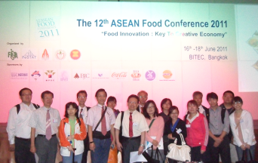 | 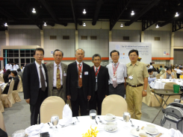
臺灣代表團成員(左四為筆者) | 筆者、Prof Luu、吳瑞碧、Nik、吳明昌、石正中
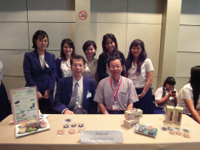 | 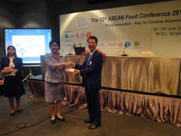
KU新產品研發團隊與筆者、吳明昌 | Dr. Siree Chaiseri, AIAC主席, 致贈紀念品予筆者

6. 發表論文
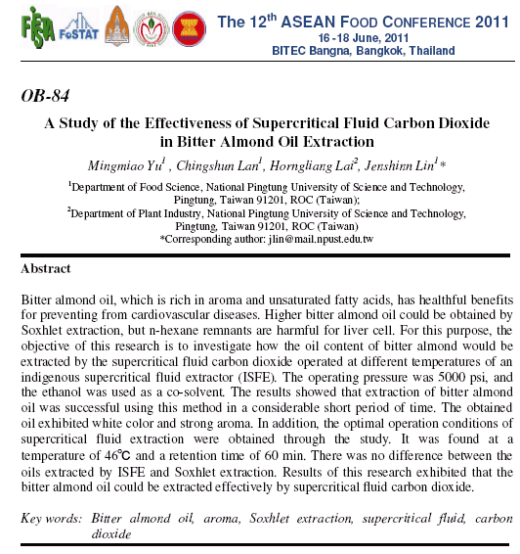

應用超臨界二氧化碳流體萃取苦杏仁油效率之研究
余明妙、藍敬順、賴宏亮、林貞信

摘要
苦杏仁油含豐富的香氣和不飽和脂肪酸，具有防止心血管疾病的健康效益。利用索氏萃取可以得到較高含量的苦杏仁油，但殘留的正己烷會對肝細胞造成損傷。為此，本研究的目的是探討利用超臨界二氧化碳流體在不同溫度下所萃取苦杏仁油含量。超臨界流體萃取（ISFE）利用萃取壓力5000 psi，並使用乙醇作為共溶劑。結果表示，在相當短的時間內成功地使用此種方式萃取苦杏仁油。獲得的苦杏仁油色澤為白色並具有強烈的香氣。此外，透過研究得知在溫度46℃與萃取時間60分鐘時具有最佳的超臨界流體萃取最佳操作條件。結果顯示利用索氏萃取法與ISFE所萃取的苦杏仁油之間沒有差異性。這項研究的結果顯示，利用超臨界二氧化碳流體可以有效率地萃取苦杏仁油。
關鍵字：苦杏仁油、香氣、索氏萃取、超臨界流體、二氧化碳
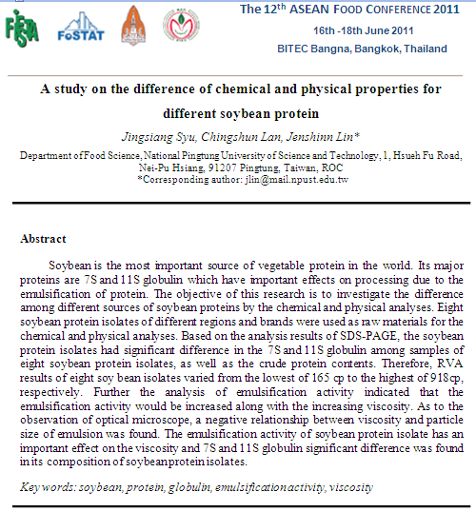

不同大豆蛋白物理和化學性質之差異性研究
許景翔、藍敬順、林貞信

摘要
大豆是世界上最重要的植物性蛋白質的來源。其中7S和11S球蛋白的蛋白質乳化特性，因而在加工過程中有重要的影響。這項研究的目的是利用物理和化學性質分析探討不同來源的大豆蛋白之間的差異性。本實驗利用8個不同地區、不同品牌的大豆分離蛋白作原料。根據 SDS - PAGE電泳分析結果，在8種大豆分離蛋白中7S和11S球蛋白表現出明顯的不同模式。8種樣本中粗蛋白含量也不同。利用快速黏度分析儀(RVA)分析出8種不同的大豆分離蛋白的黏度最低為165 cp，至最高為918 cp不等。此外，乳化性質分析表明乳化活性會隨著黏度的增加而增加。光學顯微鏡下觀察發現乳化液的黏度和粒子大小之間呈現著負相關性。大豆分離蛋白的乳化活性對黏度的重要的影響。結果發現在樣品中的7S和11S球蛋白成分對乳化與黏度性質有顯著性差異。

關鍵字：大豆蛋白、球蛋白、乳化活性、黏度
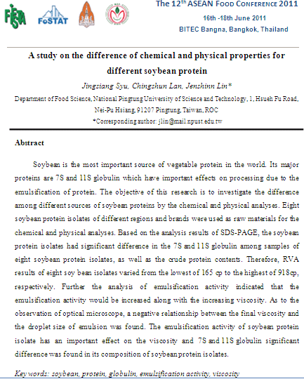

擠壓加工條件對綠豆擠出物理化性質之影響
余少丞、林柏志、林貞信

摘要
綠豆含有豐富的澱粉、蛋白質與維生素，澱粉中約含有32-35％的直鏈澱粉。因此，綠豆經常應用於傳統食品之製造。擠壓加工是屬於高溫短時間 (HTST) 的加工，其具有高生產率和加工低成本等許多加工優勢。為此，在這項研究中將應用擠壓加工技術生產高機能性之綠豆擠出物。這項研究是利用國產的台南五號綠豆作為原料，搭配單軸擠壓機在不同擠壓螺軸轉速 (20、30、40 rpm) 與不同套筒溫度(90 與100 °C)，然後進行綠豆擠出物之理化性質 (含水率、色澤、水活性、熱性質和抗性澱粉含量) 分析。結果表明，經擠壓加工和儲存後，擠出物之水分含量和水活性無顯著性差異。在色澤方面，L值會隨著貯存時間而增加。此外，擠出物之糊化度並不會因螺軸轉速與套筒溫度的變化而有所影響。套筒溫度為90℃之擠壓產物中抗性澱粉含量會隨著儲存時間的增加而有增加趨勢，但套筒溫度為100℃則否。
關鍵字：綠豆、直鏈澱粉、擠壓加工、理化性質、抗性澱粉

